**LAPORAN**

**PRAKTEK KULIAH LAPANGAN**

**DI UPT. PERPUSTAKAAN SEKOLAH TINGGI PARIWISATA MATARAM**



Disusun Oleh:

Nama : Ade Rahman

Nim : 2019B0A005

**PROGRAM STUDI D3 PERPUSTAKAAN**

**FAKULTAS ILMU SOSIAL DAN ILMU POLITIK**

**UNIVERSITAS MUHAMMADIYAH MATARAM**

**2022**

**LEMBARAN PENGESAHAN**

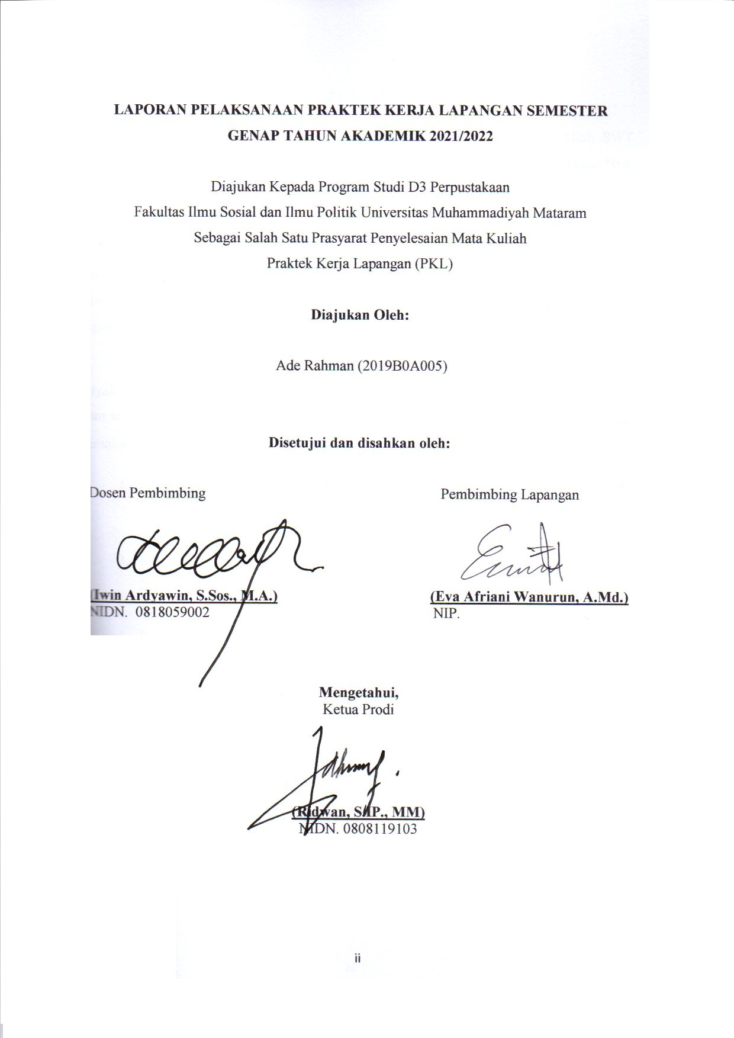

**KATA PENGANTAR**

Alhamdulillahirabbil’alamin. Puji syukur penulis panjatkan kehadirat Allah SWT karena masih diberi nikmat berupa kasehatan dan waktu, sehingga atas ijin dan kuasa-Nya, sehingga penulis dapat menyelesaikan Laporan Praktik Kuliah Lapangan (PKL) yang bertempat di UPT. Perpustakaan Sekolah Tinggi Pariwisata Mataram.

Adapun Praktek Kuliah Lapangan (PKL) ini di laksanakan bertujuan sebagai salah satu syarat untuk menyelesaikan studi Diploma III Perpustakaan Fakultas Ilmu Sosial dan Ilmu Politik Universitas Muhammadiyah Mataram. Praktek Kuliah Lapangan ini dimulai dari tanggal 1 Maret sampai dengan 30 April 2022

Dalam penyusunan Laporan Praktik Kuliah Lapangan (PKL) ini penulis mendapatkan banyak sumbangan pemikiran baik berupa bimbingan, petunjuk, bantuan, kritik maupun saran sehingga laporan PKL ini dapat diselesaikan dengan baik, untuk itu kami sampaikan terimakasih kepada**:**

1. Bapak Dr. Muhammad Ali, M.Si. Selaku Dekan Fisipol Universitas Muhammadiyah Mataram, yang mendukung adanya Program Studi DIII Ilmu Perpustakaan.
2. Bapak Ridwan, S.IP., MM. selaku Ketua Jurusan Program Studi Diploma III Ilmu Perpustakaan.
3. Bapak Iwin Ardyawin, S.Sos., MA. Selaku dosen pembimbing PKl
4. Ibu Eva Afriani Wanurun, A.Md. selaku kepala UPT. Perpustakaan STP Mataram sekaligus sebagai penanggung jawab Praktik Kuliah Lapangan(PKL) di UPT Perpustakaan STP Mataram.

Penulis menyadari dengan sepenuhnya bahwa Laporan Praktik Kerja Lapangan (PKL) yang penulis susun ini masih jauh dari kesempurnaan. Oleh karena itu, penulis mengharapkan kritik dan saran yang bersifat membangun demi laporan ini.

Mataram, 19 Mei 2022

Penyusun

Ade Rahman

**DAFTAR ISI**

**HALAMAN SAMPUL i**

**LEMBARAN PENGESAHAN ii**

**KATA PENGANTAR ii**

**DAFTAR ISI iv**

**DAFTAR TABEL v**

**DAFTAR LAMPIRAN vi**

**BAB I PENDAHULUAN 1**

1. Latar Belakang 2
2. Tujuan 2
3. Manfaat 3

**BAB II GAMBARAN UMUM UPT. PERPUSTAKAAN STP MATARAM 5**

1. Profil Sekolah Tinggi Pariwisata (STP**)** Mataram 5
2. Struktur Organisasi UPT. Perpustakaan Sekolah Tinggi (STP**)** Mataram 7

**BAB III PELAKSANAAN PKL 9**

1. Rancangan Program Kerja 9
2. Realisasi Program Kerja 9
3. Kendala dan Hambatan 12

**BAB IV PENUTUP 14**

1. Kesimpulan 14
2. Saran 15

**DAFTAR PUSAKA 17**

**LAMPIRAN 18**

**DAFTAR TABEL**

Tabel 1 Rancangan Program Kerja 9

**DAFTAR LAMPIRAN**

Lampiran 1 dokumentasi kegiatan selama praktik kuliah lapangan (PKL) 18

Lampiran 2 absen praktik kuliah lapangan (PKL) 23

Lampiran 3 catatan aktivitas mahasiswa praktek kuliah lapangan (PKL) 24

**BAB I**

**PENDAHULUAN**

1. Latar Belakang

Dalam rangka mencerdaskan kehidupan bangsa sebagaimana diamanatkan dalam Undang-Undang Dasar 1945. Pasal 28c, ayat (1), UUD 1945 menyatakan bahwa “setiap orang berhak mengembangkan diri melalui pemenuhan kebutuhan dasarnya, berhak mendapat pendidikan dan memperoleh manfaat dari ilmu pengetahuan dan teknologi, seni dan budaya, demi meningkatkan kualitas hidupnya dan demi kesejahteraan umat manusia”. Pasal 31 menyatakan pemerintah wajib memajukan Pendidikan dengan mengusahakan dan menyelenggarakan satu sistem Pendidikan nasional, yang meningkatkan keimanan dan ketakwaan serta akhlak mulia dalam rangka mencerdaskan kehidupan bangsa, yang diatur dengan undang-undang, memprioritaskan anggaran pendapatan serta memajukan ilmu pengetahuan dan teknologi dengan menjunjung tinggi nilai-nilai agama dan persatuan bangsa untuk kemajuan peradaban serta kesejahteraan umat manusia.

Perpustakaan adalah institusi pengelola koleksi karya tulis, karya cetak, dan/atau karya rekam secara professional dengan sistem yang baku guna memenuhi kebutuhan pendidikan, penelitian, pelestarian, informasi, dan rekreasi para pemustaka. Perpustakaan sebagai wahana belajar sepanjang hayat mengembangkan potensi masyarakat agar menjadi manusia yang beriman dan bertakwa kepada Tuhan Yang Maha Esa, berakhlak mulia, sehat, berilmu, cakap, kreatif, mandiri, dan menjadi warga negara yang demokratis serta bertanggung jawab dalam mendukung penyelenggaraan pendidikan nasional. (Undang-Undang Republik Indonesia No. 43 Tahun 2007 Tentang Perpustakaan)**.** Hal ini selaras dengan upaya meningkatkan dan memelihara efesiensi dan efektifitas proses belajar dan mengajar dan dapat memberikan kemudahan pada proses belajar mengajar tentunya dengan fasilitas yang memadai, merujuk pada konsep itu maka pengadaan suatu perpustakaan pada instutit tinggi merupakan suatu keharusan.

Salah satu faktor yang berperan sangat penting dalam melaksanakan program kuliah lapangan (PKL) dan sebagai penunjang keberhasilan program kuliah lapangan (PKL) adalah adanya tempat untuk kita melakukan program kuliah lapangan (PKL) tersebut disamping itu pemilihan tempat menjadi salah satu syarat dalam memenuhi program kuliah lapangan (PKL). Pemilihan sebuah tempat atau instansi untuk melaksanakan proses program kuliah lapangan (PKL) sangatlah penting karena ditempat itulah kita akan melakukan implementasi terhadap ilmu pengetahuan yang kita dapatkan atau peroleh selama di bangku kuliah dan sekaligus disana kita akan melatih skil atau kemampuan kita sesuai dengan disiplin ilmu kita. Ditempat kita melaksanakan program kuliah lapangan (PKL), juga kita akan tuntut untuk terbiasa dengan suasana dunia kerja sebelum kita benar-benar memasuki dunia kerja tersebut, disana juga kita akan dilatih untuk bisa displin, baik disiplin penampilan, waktu, sampai proses kita dalam mengimplementasikan ilmu pengetahuan yang telah kita peroleh selama di bangku kuliah.

Menurut Darmono, Perpustakaan pada hakekatnya adalah pusat sumber belajar dan sumber informasi bagi penggunanya. Perpustakaan dapat pula diartikan sebagai tempat kumpulan buku-buku atau tempat buku-buku dihimpun dan diorganisasikan sebagai media belajar siswa. Sulistyo Basuki juga berpendapat bahwa Perpustakaan adalah sebuah ruangan, bagian sebuah Gedung ataupun gedung itu sendiri yang digunakan untuk menyimpan buku dan terbitan lainnya yang biasanya disimpan menurut tata susunan tertentu untuk digunakan pembaca, bukan untuk dijual.

Dalam lingkungan Perguruan Tinggi perpustakaan di anggap sebagai jantungnya Universitas, hal ini dikarenakan perpustakaan perguruan tinggi berperan sebagai penunjang dalam kegiatan pendidikan, penelitian dan pengabdian pada masyarakat, maka dari itu pemerintah melalaui UU No.43 Tahun 2007 Tentang Perpustakaan, Bagian Ke Empat Pasal 24, mangatur : Setiap Perguruan Tinggi menyelenggarakan perpustakaan yang memenuhi standar Nasional Perpustakaan dengan memperhatikan Standar Nasional Pendidikan, baik dalam jumalah judul, jumlah eksemplar yang mencakupi untuk mendukung pelaksnaan, pendidikan, penelitian, dan pengabdian pada masyarakat, sehubungan dengan hal itu setiap Perguruan Tinggi mengalokasikan dana untuk pembangunan perpustakaan sesuai dengan peraturan dan perundang-undangan guna memenuhi standar nasional Pendidikan dan juga standar nasional perpustakaan.

1. Tujuan

Adapun tujuan dari praktek kuliah lapangan (PKL) ini adalah sebagai berikut :

1. Untuk menerapkan teori yang diperoleh pada bangku kuliah dengan kenyataan di lapangan (UPT. Perpustakaan STP Mataram)
2. Sebagai salah satu syarat untuk menyelesaikan studi pada jurusan Diploma III Ilmu Perpustakaan dan mendapatkan gelar Ahli Madya Ilmu Perpustakaan pada Fakultas Ilmu Sosial dan Politik Universitas Muhammadiyah Mataram.
3. Untuk mengetahui keadaan kerja yang sesungguhnya.
4. Menghasilkan tenaga kerja yang memiliki keahlian professional dengan tingkat pengetahuan, keterampilan dalam bekerja.
5. Membantu mahasiswa dalam mengembangkan dan menerapkan ilmu pengetahuan yang dimiliki untuk mencari pengalaman kerja di bidang perpustakaan pada suatu instansi resmi.
6. Sebagai Langkah mengaplikasikan ilmu perpustakaan yang diperoleh pada bangku perkuliahan terhadap kegiatan di lapangan.
7. Untuk lebih memperdalam pengetahuan tentang perpustakaan.
8. Sebagai jembatan penghubung antar instansi dengan perguruan tinggi dalam penempatan mahasiswa PKL, sehingga dapat membangun kerjasama yang baik diantara keduanya.
9. Meningkatkan kualitas SDM bagi calon tenaga kerja yang mandiri dan professional.
10. Manfaat
11. Manfaat bagi mahasiswa

Untuk mendapatkan pengalaman dan keterampilan dalam melaksanakan program kerja yang baik pada instansi perpustakaan/taman baca, dan memecahkan berbagai permasalahan terkait dengan perpustakaan pada lokasi praktek dengan solusi profesional sesuai dengan profesinya yaitu pustakawan. Lalu, mahasiswa diharapkan juga akan memiliki pengalaman dalam melaksanakan pekerjaannya, yang diharapkan bermanfaat untuk menghadapi persaingan dalam dunia kerja.

1. Manfaat bagi instansi PKL

Untuk membantu operasional pada suatu perpustakaan. Kemudian, melalui hasil PKL yang disusun dalam bentuk Laporan PKL, dapat digunakan pula sebagai rujukan atau sumber informasi terkait berbagai problem dalam perpustakaan, sehingga diharapkan dapat dijadikan acuan untuk dilakukan perbaikan-perbaikan untuk mewujudkan perpustakaan yang bermutu dan berkualitas.

1. Manfaat bagi perguruan tinggi

Perguruan Tinggi dapat menjalin hubungan yang baik dengan instansi-instansi dimana mahasiswa di tempatkan.

**BAB II**

**GAMBARAN UMUM UPT. PERPUSTAKAAN SEKOLAH TINGGI PARIWISATA MATARAM**

1. Sejarah singkat Sekolah Tinggi Pariwisata (STP) Mataram

Sekolah Tinggi Pariwisata Mataram adalah sekolah tinggi [pariwisata](https://id.wikipedia.org/wiki/Pariwisata" \o "Pariwisata) pertama di [Nusa Tenggara Barat](https://id.wikipedia.org/wiki/Nusa_Tenggara_Barat) (NTB). Lembaga pendidikan ini didirikan berdasarkan SK [Kemenristek Dikti](https://id.wikipedia.org/wiki/Kementerian_Riset_dan_Teknologi_Republik_Indonesia" \o "Kementerian Riset dan Teknologi Republik Indonesia) Nomor: 416/KPT/I/2017 tanggal 26 Juli 2017. STP Mataram merupakan perubahan bentuk dari Akademi Pariwisata (AKPAR) Mataramyang telah eksis dan berkembang di NTB sejak tahun 1997. Selama perjalanannya tersebut, dua program studi D3 Perhotelan dan D3 Perjalanan Wisata memiliki akreditasi B.

Sekolah Tinggi Pariwisata (STP) Mataram bernaung di bawah Yayasan Kertya Wisata Mataram. Selain mengelola AKPAR Mataram sejak tahun 1997, sebelumnya yayasan ini mengelola Vocational Training (*voctra*) berdurasi 3, 6, atau 12 bulan dengan nama P4B cabang Mataram sejak tahun 1986. Yayasan ini juga tercatat sebagai Yayasan pertama di NTB yang berkontribusi menyiapkan sumber daya manusia (SDM) bidang pariwisata untuk mengisi hotel-hotel sejak dibukanya Kawasan Wisata Sengigi.

1. Visi dan Misi UPT. Perpustakaan Sekolah Tinggi Pariwisata Mataram

Visi:

Menjadi pusat layanan informasi berbasis teknologi informasi dalam upaya pencapaian viis STP mataram sebagai Lembaga pendidikan pariwisata yang maju, unggul, terkemuka dan berdaya saing global.

Misi:

1. Menyediakan sumber-sumber informasi dibidang ilmu kepariwisataan bagi civitas akademika STP mataram
2. Memberikan sumbangan bagi peningkatan kualitas pelaksanaan proses pendidikan, penelitian, dan pengabdian pada masyarakat STP mataram
3. Mendukung terwujudnya visi STP mataram yang maju, unggul, terkemuka, dan berdaya saing global
4. Menyelenggarakan dan mengembangkan layanan prima berbasis teknologi informasi dan sapta pesona pariwisata
5. Tujuan UPT. Perpustakaan sekolah tinggi pariwisata mataram
6. Tersedianya sumber bahan pembelajaran yang sesuai dengan kebutuhan Tri Dharma Sekolah Tinggi Pariwisata Mataram
7. Terciptanya suasana yang kondusif untuk mengeksplorasiinformasi dan melakukan independent study secara nyaman oleh civitas akademika
8. Terbangunnya system pelayanan yang fresh (friendly, responsive, empaty, sillfull, helpful)
9. Tersedianya aksesibilitas yang luas dalam penelusuran informasi bahan pustaka berbasis web
10. Struktur Organisasi UPT. Perpustakaan Sekolah Tinggi (STP) Mataram

**STRUKTUK ORGANISASI**

**UPT. PERPUSTAKAAN**

**SEKOLAH TINGGI PARIWISATA MATARAM**

|  |
| --- |
| **KEPALA UPT PERPUSTAKAAN** |
| **Eva Afriani Wanurun, A.Md.** |

|  |  |  |
| --- | --- | --- |
| **BIDANG TEHNIS** |  | **BIDANG IT** |
|  |  |

|  |
| --- |
| **PELAYANAN** |
|  |

Organisasi adalah sebuah wadah tempat berkumpulnya orang-orang untuk melakukan suatu pekerjaan atau kegiatan untuk mencapai tujuan tertentu. Adapun penjelasan secara singkat tentang struktur organisasi di UPT Perpustakaan STP Mataram sebagai berikut:

1. Kepala Perpustakaan

Adapun tugas dari kepala perpustakaan:

1. Bertanggung jawab langsung kepada Rektor atas keberhasilan misi dan tugas-tugas perpustakaan.
2. Memimpin pelaksanaan tugas-tugas perpustakaan.
3. Memimpin rapat akhir tahun perpustakaan atau pertemuan-pertemuan lain yang dianggap perlu diadakan oleh perpustakaan.
4. Bidang Tehnis

Adapun tugas dari bagian teknis:

1. Pengadaan
2. Pengolahan
3. Penyusunan
4. Bidang IT
5. Pembuatan Website
6. Mengelola OPAC, dll.
7. Pelayanan

Adapun tugas dari bagian pelayanan:

1. Sirkulasi
2. Rujukan
3. Membaca

**BAB III**

**PELAKSANAAN PRAKTEK KULIAH LAPANGAN**

1. Rancangan Program Kerja

Adapun rancangan program kerja yang dilakukan selama PKL di UPT Perpustakaan STP Mataram adalah sebagai berikut:

|  |  |  |  |  |  |  |  |  |  |  |
| --- | --- | --- | --- | --- | --- | --- | --- | --- | --- | --- |
| **No.** | **Kegiatan** | **Maret**  **Minggu Ke-** | | | | | **April**  **Minggu Ke-** | | | |
| **1** | **2** | **3** | **4** | **5** | **1** | **2** | **3** | **4** |
| 1. | Observasi |  |  |  |  |  |  |  |  |  |
| 2. | Pembuatan struktur organisasi UPT perpustakaan STP mataram |  |  |  |  |  |  |  |  |  |
| 3. | Merubah daftar pengunjung dan layanan peminjaman dan pengembalian buku dari manual ke sistem |  |  |  |  |  |  |  |  |  |
| 4. | Shelving koleksi referensi |  |  |  |  |  |  |  |  |  |
| 5. | Pengolahan buku (klasifikasi) |  |  |  |  |  |  |  |  |  |
| 6. | Pengolahan (input nomor panggil) |  |  |  |  |  |  |  |  |  |
| 7. | Pengolahan (labeling) |  |  |  |  |  |  |  |  |  |
| 8. | Pengolahan (pembuatan dan pemasangan lembaran tanggal Kembali peminjaman) |  |  |  |  |  |  |  |  |  |
| 9. | Download dan upload E-journal, E-book ke SliMS |  |  |  |  |  |  |  |  |  |

1. Realisasi program Kerja

Program Praktek Kuliah Lapangan (PKL) dilakukan selama 2 bulan, dimulai tanggal 1 Maret 2022 sampai dengan 30 April 2022. Kegiatan PKL ini dilakukan sesuai dengan hari kerja yang berlaku di Sekolah Tinggi Pariwisata (STP) Mataram, yaitu hari senin-jum’at dengan jam kerja pukul 08:00-16:00 WITA dan hari sabtu dengan jam kerja pukul 08:00-12:30 WITA. Pada hari pertama masuk PKL di UPT Perpustakaan STP Mataram langsung disambut oleh dosen pembimbing lapangan dan sekaligus kepala UPT Perpustakaan STP Mataram, beliau langsung memperkenalkan seputar ruang lingkup perpustakaan STP Mataram, mulai dari struktur organisasi beserta tugasnya sampai dengan koleksi buku yang ada di perpustakaan. Kemudian setelah itu beliau menjelaskan langkah-langkah pekerjaan yang harus dilakukan selama PKL. Setelah memberi pemahaman tentang itu, beliau memberikan beberapa pekerjaan yang akan dilakukan setiap harinya selama 2 bulan kedepan.

Adapun program kerja yang terealisasikan adalah sebagai berikut:

1. Minggu pertama

Minggu pertama pada hari selasa, 1 Maret penyusun melakukan observasi terhadap perpustakaan STP mataram tempat penyusun untuk melakukan PKL selama 2 bulan kedepan. Setelah itu penyusun diberikan dan diperkenalkan seputar ruang lingkup perpustakaan STP Mataram oleh dosen pembimbing lapangan.

Pada hari rabu, 2 Maret s/d minggu kedua senin, 7 Maret penyusun melakukan Shelving buku lama, proses penyusunan atau menata Kembali buku-buku lama sesuai dengan nomor klasifikasinya.

1. Minggu kedua

Minggu kedua pada hari selasa, 8 Maret penyusun lanjut dengan Memfilter referensi. Dalam proses memfilter penyusun memilih dan memilah serta mengelompokkan KTA dan Skripsi 5 tahun terakhir.

Hari kamis, 10 Maret s/d sabtu, 12 Maret penyusun berada dilayanan sirkulasi, pada layanan sirkulasi penyusun melayani peminjaman dan pengembalian buku, pengambilan almamater, dan penelusuran informasi serta membuat struktur organisa UPT Perpustakaan STP mataram.

1. Minggu ketiga

Pada minggu ketiga hari senin, 14 Maret penyusun berada dilayanan sirkulasi, pada saat berada di layanan sirkulasi penyusun melayani peminjaman dan pengembalian buku, pengambilan almamater, pembuatan SOP Keanggotaan, SOP sanksi-sanksi, dan SOP peminjaman bahan Pustaka.

Pada hari selasa, 15 Maret penyusun masih berada di layanan sirkulasi, dimana pada layanan sirkulasi penyusun melayani peminjaman dan pengembalian buku, penelusuran informasi, dan pengambilan almamater.

1. Minggu keempat

Pada minggu keempat senin, 21 Maret s/d sabtu, 26 Maret penyusun berada di layanan sirkulasi. Saat berada di layanan sirkulasi penyusun melakukan tiga kegiatan yaitu: pertama, melayani peminjaman dan pengembalian buku. Kedua, penelusuran informasi atau proses membantu pemustaka menemukan buku koleksi di rak. Ketiga, melayani pengambilan almamater bagi pemustaka

1. Minggu kelima

Pada minggu kelima ini penyusun masih berada di layanan sirkulasi dan pekerjaannya pun masih sama yaitu: melayani peminjaman dan pengembalian buku, penelusuran informasi, dan melayani pengambilan almamater dan pada hari yang sama juga penyusun melakukan suatu pekerjaan tambahan yaitu mengumpulkan buku-buku baru dan membawanya ketempat yang telah disiapkan untuk dilakukan proses pengolahan.

Hari selasa, 29 Maret s/d kamis, 31 Maret penyusun mulai melakukan pengolahan yaitu proses penginventarisan buku-buku bar uke buku induk.

1. Minggu keenam

Hari rabu, 6 April penyusun masih melakukan pengolahan yaitu proses mengklasifikasi buku-buku baru.

Hari jum’at, 8 April s/d sabtu, 9 April penyusun Kembali berada di layanan sirkulasi dimana prosesnya juga pun masih sama yaitu melayani peminjaman dan pengembalian buku, penelusuran informasi, dan melayani pengambilan almamater.

1. Minggu ketujuh

Senin, 11 April penyusun berada di layanan sirkulasi, dalam layanan sirkulasi penyusun melayani proses peminjaman dan pengembalian buku, penelusuran informasi, dan melayani pengambilan almamater.

Rabu, 13 April penyusun melakukan pembuatan label buat barcode buku baru.

Kamis, 14 April s/d sabtu, 16 April penyusun berada di layanan sirkulasi, dimana pada saat berada di layanan sirkulasi penyusun melayani peminjaman dan pengembalian buku, penelusuran informasi, dan pengambilan almamater.

1. Minggu kedelapan

Pada hari rabu, 20 April penyusun berada di layanan sirkulasi, pada layanan ini penyusun melayani peminjaman dan pengembalian buku, penelusuran informasi, pengambilan almamater, dan Menyusun serta merapikan koran.

Selanjutnya pada hari kamis, 21 April s/d sabtu, 23 April penyusun melakukan pengolahan pada buku-buku baru, Adapun proses yang penyusun lakukan adalah pemasangan label pada buku baru.

1. Minggu kesembilan

Senin, 25 April s/d selasa, 26 April penyusun melakukan 2 pekerjaan yaitu pengolahan dan layanan sirkulasi. Pada pengolahan penyusun melakukan pembuatan lidah atau lembar peminjaman buku dan dilanjutkan pada layanan sirkulasi dengan proses melayani peminjaman dan pengembalian buku, pengambilan almamater, dan penelusuran informasi.

Pada hari rabu, 27 April s/d kamis, 28 April penyusun melakukan pekerjaan pengolahan, dalam proses pengolahan ini penyusun melakukan pemasangan lidah atau lembar peminjaman buku sekaligus melakukan proses penyusunan buku di rak sesuai dengan nomor klasifikasinya.

1. Kendala dan Hambatan

Dalam melaksanakan suatu pekerjaan pastilah kita mengingan pekerjaan yang kita lakukan berjalan sesuai dengan rencana dan dapat memperoleh hasil yang memuaskan. Namun, tetap ada yang menjadi kendala dan hambatan yang akan kita hadapi dalam melakukan setiap pekerjaan. Adapun beberapa kendala dan hambatan selama PKL adalah sebagai berikut:

1. Staf/pegawai. Kurangnya staf/pegawai dalam sebuah instansi/perusahaan merupakan suatu kendala dan hambatan yang cukup urgen karena kita tidak akan bisa mengerjakan sesuatu dengan sendiri tanpa membutuhkan bantuan orang lain apalagi bidang pekerjaan tersebut bukan bidang keahlian kita. Seperti halnya yang terjadi di UPT Perpustakaan STP Mataram. UPT Perpustakaan STP Mataram hanya memiliki kepala perpustakaannya saja dan tidak memiliki staf/pegawai terutama yang lihai dalam bidang tehnis, bidang IT, dan pelayanan, sehingga semua pekerjaan dalam bidang-bidang tersebut dilakukan oleh kepala perpustakaan itu sendiri
2. Fasilitas. Selain dari staf/pegawai ada satu hal lagi yang kita perlukan dalam melakukan suatu pekerjaan yaitu fasilitas. Karena fasilitas adalah segala sesuatu yang dapat memudahkan dan melancarkan suatu usaha dan merupakan sarana dan prasarana yang dibutuhkan dalam melakukan atau memperlancar suatu kegiatan atau pekerjaan. Selain kekurangan staf/pegawai UPT Perpustakaan STP mataram juga kekurangan fasilitas sehingga semua pekerjaan seperti kurangnya computer pada layanan sirkulasi sehingga Ketika ada pemustaka yang melakukan peminjaman dan pengembalian buku pustakawan harus melakukannya secara manual yaitu dengan menulis dalam buku peminjaman dan pengembalian buku serta KTM pemustaka harus ditahan sebagai jaminan Ketika meminjam buku. Bukankah hal ini kurang efisien karena pustakawan harus repot-repot membuka Kembali buku peminjaman dan pengembalian buku Ketika ada pemustakan yang mau melakukan proses peminjaman dan pengembalian buku serta pustakawan juga harus mengecek satu-satu KTM pustakawan secara manual yang ditahan untuk dikembalikan atau dilakukan penahanan ulang sebagai jaminan peminjaman buku

.

**BAB IV**

**PENUTUP**

1. Kesimpulan

Perpustakaan adalah institusi pengelola koleksi karya tulis, karya cetak, dan/atau karya rekam secara professional dengan sistem yang baku guna memenuhi kebutuhan pendidikan, penelitian, pelestarian, informasi, dan rekreasi para pemustaka. Perpustakaan sebagai wahana belajar sepanjang hayat mengembangkan potensi masyarakat agar menjadi manusia yang beriman dan bertakwa kepada Tuhan Yang Maha Esa, berakhlak mulia, sehat, berilmu, cakap, kreatif, mandiri, dan menjadi warga negara yang demokratis serta bertanggung jawab dalam mendukung penyelenggaraan pendidikan nasional.

Adapun tujuan dari praktek kuliah lapangan (PKL) ini adalah sebagai berikut :

1. Untuk menerapkan teori yang diperoleh pada bangku kuliah dengan kenyataan di lapangan (UPT. Perpustakaan STP Mataram)
2. Sebagai salah satu syarat untuk menyelesaikan studi pada jurusan Diploma III Ilmu Perpustakaan dan mendapatkan gelar Ahli Madya Ilmu Perpustakaan pada Fakultas Ilmu Sosial dan Politik Universitas Muhammadiyah Mataram.
3. Untuk mengetahui keadaan kerja yang sesungguhnya.
4. Menghasilkan tenaga kerja yang memiliki keahlian profesional dengan tingkat pengetahuan, keterampilan dalam bekerja.
5. Membantu mahasiswa dalam mengembangkan dan menerapkan ilmu pengetahuan yang dimiliki untuk mencari pengalaman kerja di bidang perpustakaan pada suatu instansi resmi.
6. Sebagai langkah mengaplikasikan ilmu perpustakaan yang diperoleh pada bangku perkuliahan terhadap kegiatan di lapangan.
7. Untuk lebih memperdalam pengetahuan tentang perpustakaan.
8. Sebagai jembatan penghubung antar instansi dengan perguruan tinggi dalam penempatan mahasiswa PKL, sehingga dapat membangun kerjasama yang baik diantara keduanya.
9. Meningkatkan kualitas SDM bagi calon tenaga kerja yang mandiri dan professional.

Adapun manfaat praktek kuliah lapangan (PKL) ini adalah sebagai berikut:

1. Manfaat bagi mahasiswa

Untuk mendapatkan pengalaman dan keterampilan dalam melaksanakan program kerja yang baik pada instansi perpustakaan/taman baca, dan memecahkan berbagai permasalahan terkait dengan perpustakaan pada lokasi praktek dengan solusi profesional sesuai dengan profesinya yaitu pustakawan. Lalu, mahasiswa diharapkan juga akan memiliki pengalaman dalam melaksanakan pekerjaannya, yang diharapkan bermanfaat untuk menghadapi persaingan dalam dunia kerja.

1. Manfaat bagi instansi PKL

Untuk membantu operasional pada suatu perpustakaan. Kemudian, melalui hasil PKL yang disusun dalam bentuk Laporan PKL, dapat digunakan pula sebagai rujukan atau sumber informasi terkait berbagai problem dalam perpustakaan, sehingga diharapkan dapat dijadikan acuan untuk dilakukan perbaikan-perbaikan untuk mewujudkan perpustakaan yang bermutu dan berkualitas.

1. Manfaat bagi perguruan tinggi

Perguruan Tinggi dapat menjalin hubungan yang baik dengan instansi-instansi dimana mahasiswa di tempatkan.

1. Saran

Adapun beberap saran serta masukan yang ingin penyusun sampaikan adalah sebagai berikut:

1. Penyusun mengharapkan agar UPT Perpustakaan STP Mataram mampu merekrut dan mempekerjakan staf/pegawai yang ahli dalam bidang tertentu sesuai dengan kebutuhan agar nantinya bila ada mahasiswa/i yang melakukan PKL lagi di UPT Perpustakaan STP Mataram tidak kewalahan karena harus mengurus semuanya apalagi yang bukan menjadi bidang keahlian mereka serta dengan adanya pegawai/staf yang memadai dapat meminimalisir atau mempersingkat waktu pekerjaan.
2. Penyusun mengharapkan kepada UPT Perpustakaan STP Mataram agar kiranya dapat mampu melengkapi semua yang fasilitas yang kurang karena agar nantinya bila ada mahasiswa/i yang melakukan PKL di tempat itu dapat bekerja dengan efisien karena didukung oleh fasilitas yang memadai atau lengkap agar bagaimana semua pekerjaan dapat berjalan dengan lancar serta tidak memakan waktu yang cukup lama.

Penyusun menyadari dengan sepenuhnya bahwa Laporan Praktik Kerja Lapangan (PKL) yang penyusun susun ini masih jauh dari kata sempurna. Oleh karena itu, penyusun mengharapkan kritik dan saran yang bersifat membangun dari dosen pembimbing serta dari pembaca sekalian demi laporan ini.

Penyusun mengharap kiranya laporan ini dapat bermanfaat bagi penulis khususnya dan pembaca pada umumnya.

**DAFTAR PUSTAKA**

Buku panduan PKL D3 perpustkaan tahun ajaran 2021/2022

Undang-undang No. 43 Tahun 2007 tentang perpustakaan

[https://pijarsekolah.id/pengertian-perpustakaan-menurut-para ahli/#:~:text=Menurut%20C.%20Larasati%20Milburga%2C%20dkk,pengguna%20nya%20sebagai%20sumber%20informasi](https://pijarsekolah.id/pengertian-perpustakaan-menurut-para%20ahli/#:~:text=Menurut%20C.%20Larasati%20Milburga%2C%20dkk,pengguna%20nya%20sebagai%20sumber%20informasi)/ Diakses pada tanggal 19 Mei 2022

<https://id.wikipedia.org/wiki/Sekolah_Tinggi_Pariwisata_Mataram/> Diakses pada tanggal 19 Mei 2022

**LAMPIRAN**

Lampiran 1

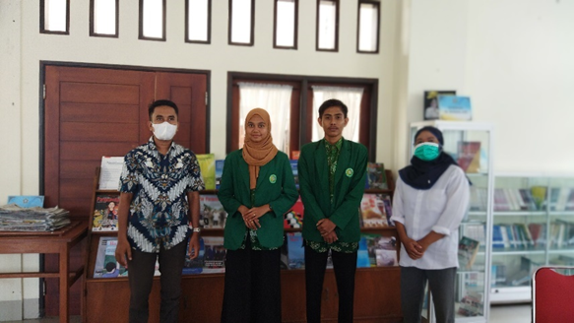

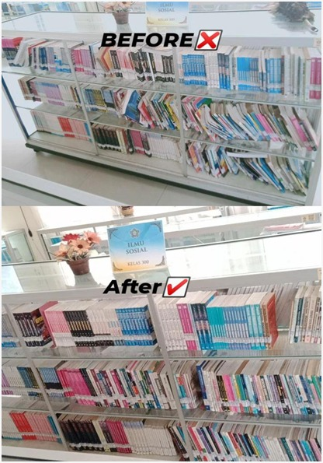

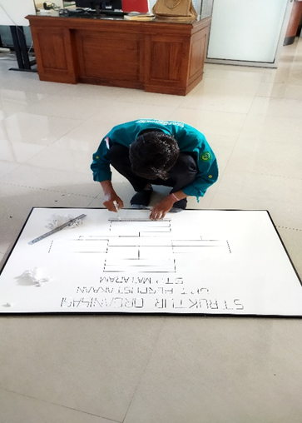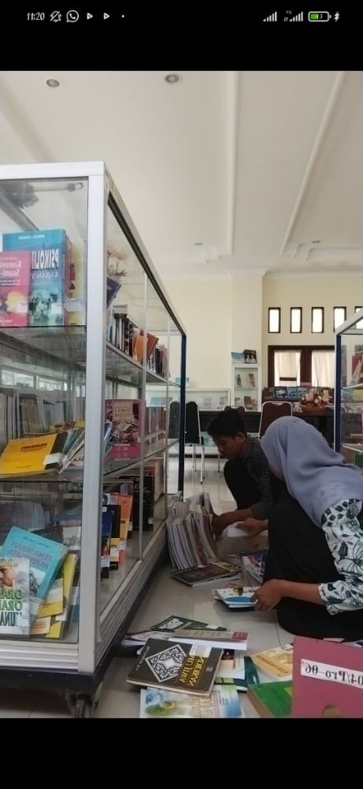

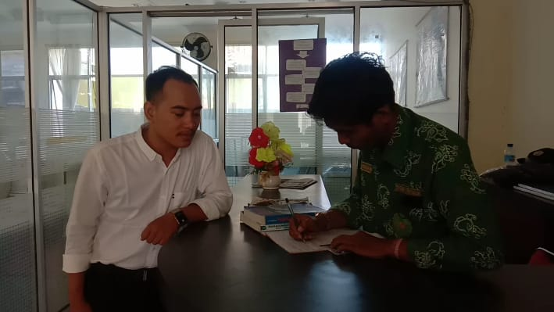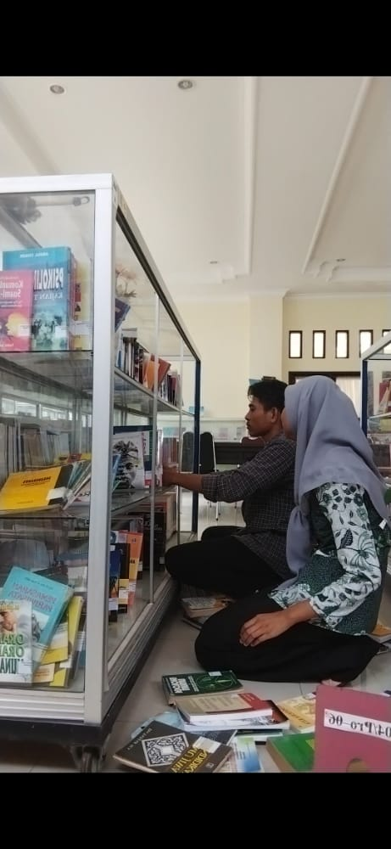

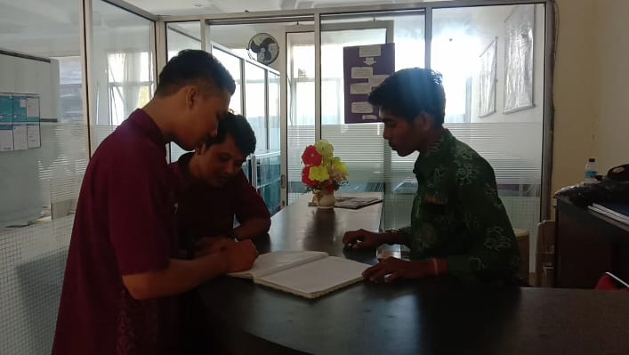

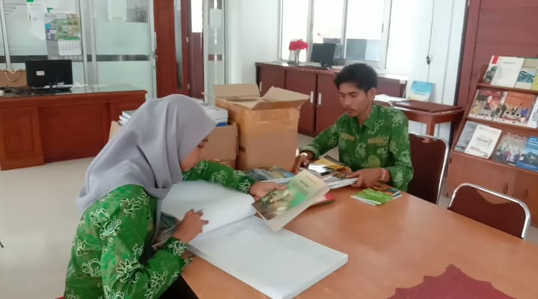

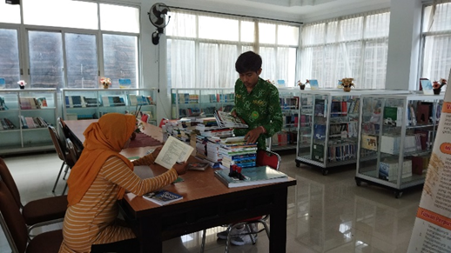

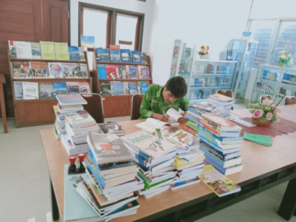

Lampiran 2

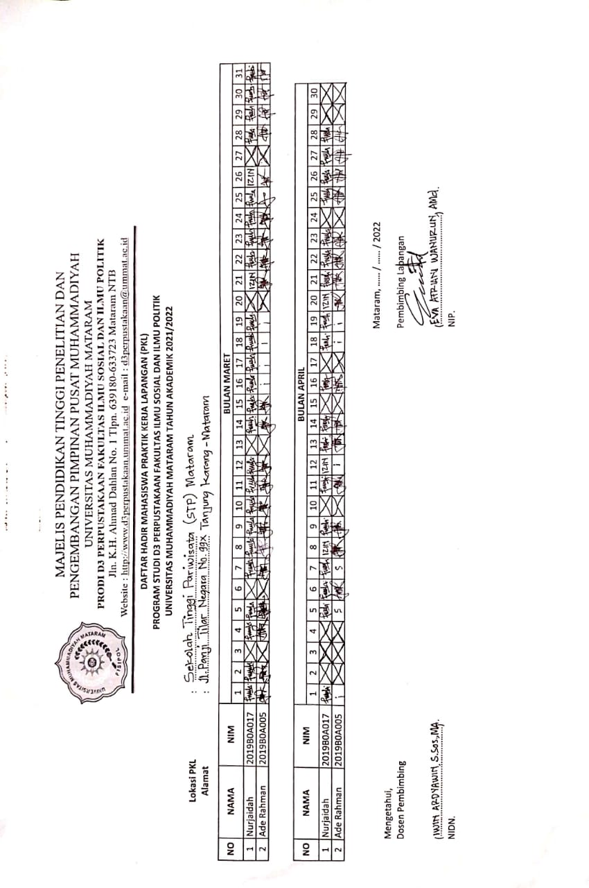

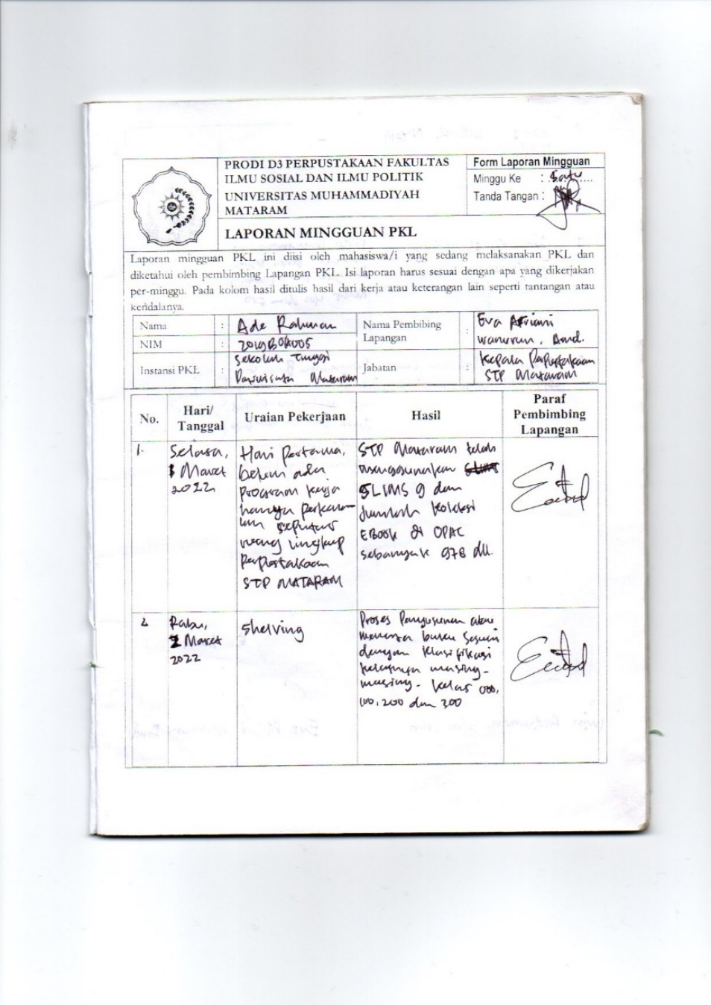Lampiran 3

